***Сокеты***

**Экран поддержки**

Реализуйте передачу данных с нескольких клиент-сокетов на один сервер-сокет. Внутри одного скрипта следует создать несколько клиент-сокетов, которые будут отсылать сообщения из списка сообщений на сервер-сокет.

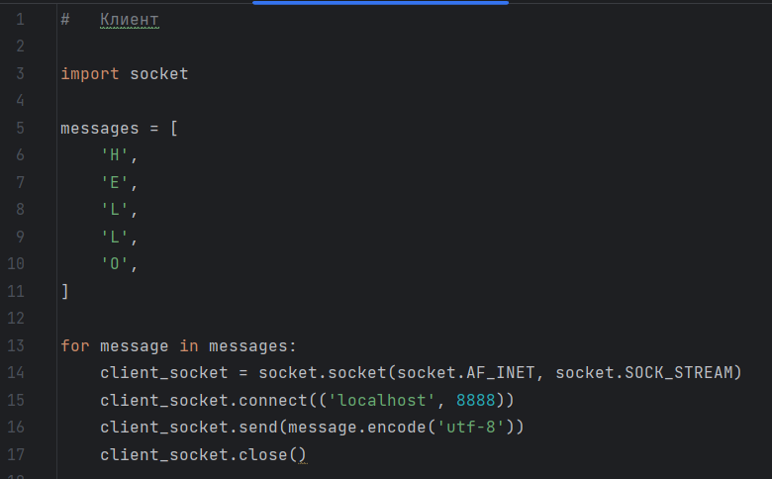

Рисунок – Клиентский скрипт с массивом данных

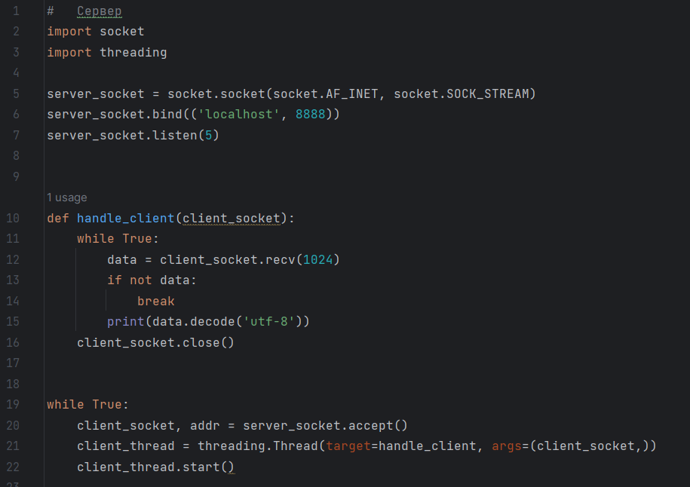

Рисунок – Серверный скрипт

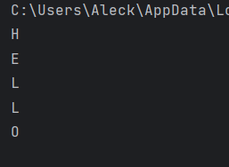

Рисунок – Полученный массив данных

client_dispay_helper.py

# Клиент

import socket

messages = [

'H',

'E',

'L',

'L',

'O',

]

for message in messages:

client_socket = socket.socket(socket.AF_INET, socket.SOCK_STREAM)

client_socket.connect(('localhost', 8888))

client_socket.send(message.encode('utf-8'))

client_socket.close()

server_display_helper.py

# Сервер

import socket

import threading

server_socket = socket.socket(socket.AF_INET, socket.SOCK_STREAM)

server_socket.bind(('localhost', 8888))

server_socket.listen(5)

def handle_client(client_socket):

while True:

data = client_socket.recv(1024)

if not data:

break

print(data.decode('utf-8'))

client_socket.close()

while True:

client_socket, addr = server_socket.accept()

client_thread = threading.Thread(target=handle_client, args=(client_socket,))

client_thread.start()

**Передача объектов**

Реализуйте передачу объекта между клиентом и сервером. Сначала необходимо будет реализовать класс с несколькими свойствами и функциями и поместить его в модуль. Со стороны клиент-сокета нужно обработать объект и передать его сервер-сокету. Со стороны сервер-сокета проведите несколько методов и отобразите его свойства.

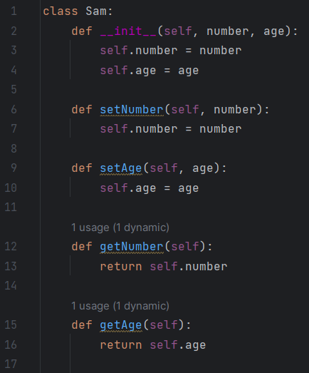

Рисунок 4 – Класс

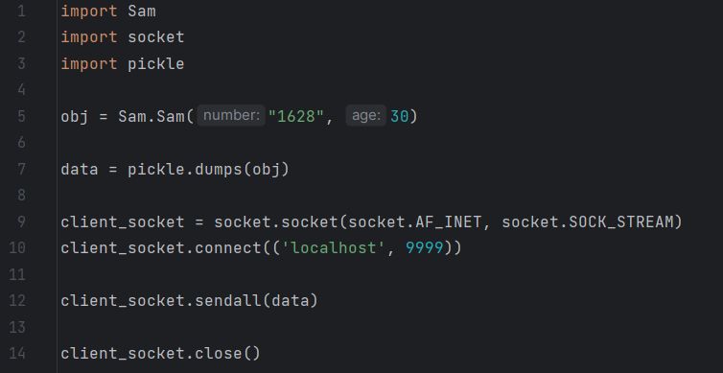

Рисунок 5 – Клиент

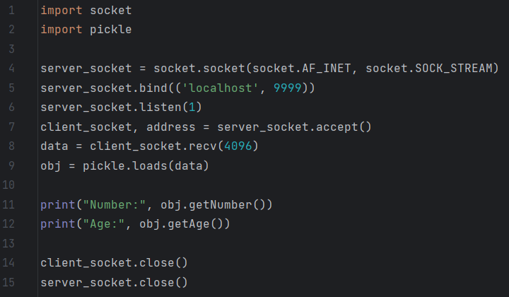

Рисунок 6 – Сервер

client.py

import Sam

import socket

import pickle

obj = Sam.Sam("1628", 30)

data = pickle.dumps(obj)

client_socket = socket.socket(socket.AF_INET, socket.SOCK_STREAM)

client_socket.connect(('localhost', 9999))

client_socket.sendall(data)

client_socket.close()

Sam.py

class Sam:

def __init__(self, number, age):

self.number = number

self.age = age

def setNumber(self, number):

self.number = number

def setAge(self, age):

self.age = age

def getNumber(self):

return self.number

def getAge(self):

return self.age

server.py

import socket

import pickle

server_socket = socket.socket(socket.AF_INET, socket.SOCK_STREAM)

server_socket.bind(('localhost', 9999))

server_socket.listen(1)

client_socket, address = server_socket.accept()

data = client_socket.recv(4096)

obj = pickle.loads(data)

print("Number:", obj.getNumber())

print("Age:", obj.getAge())

client_socket.close()

server_socket.close()

**Полудуплекс**

Реализуйте скрипт с сокетом, который может быть сервер-сокетом или клиент-сокетом, по желанию пользователя. С помощью такого сокета передайте данные другому такому же сокету и наоборот.

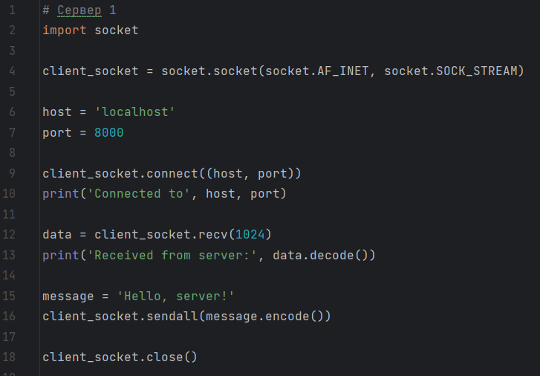

Рисунок 7 – Первый сервер

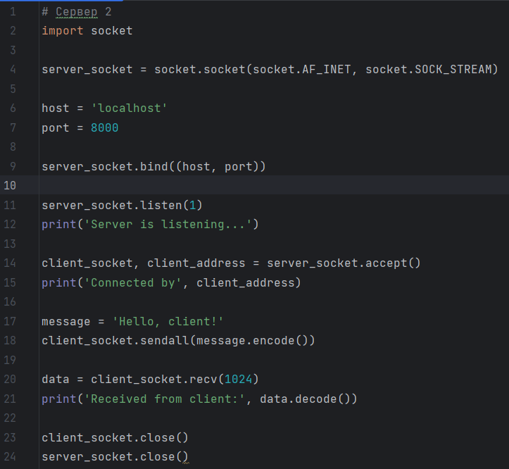

Рисунок 8 – Второй сервер

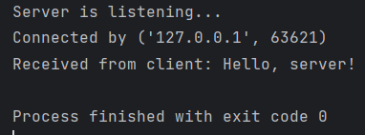

Рисунок 9 – Первый сервер

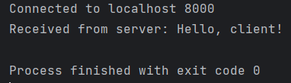

Рисунок 10 – Второй сервер

first_server.py

# Сервер 2

import socket

server_socket = socket.socket(socket.AF_INET, socket.SOCK_STREAM)

host = 'localhost'

port = 8000

server_socket.bind((host, port))

server_socket.listen(1)

print('Server is listening...')

client_socket, client_address = server_socket.accept()

print('Connected by', client_address)

message = 'Hello, client!'

client_socket.sendall(message.encode())

data = client_socket.recv(1024)

print('Received from client:', data.decode())

client_socket.close()

server_socket.close()

second_server.py

# Сервер 1

import socket

client_socket = socket.socket(socket.AF_INET, socket.SOCK_STREAM)

host = 'localhost'

port = 8000

client_socket.connect((host, port))

print('Connected to', host, port)

data = client_socket.recv(1024)

print('Received from server:', data.decode())

message = 'Hello, server!'

client_socket.sendall(message.encode())

client_socket.close()

**Обработка HTTP**

Отправьте на сайте (например на example.org) HTTP-запрос и по полученному HTTP-ответу из тела достаньте значение из тега <title>.

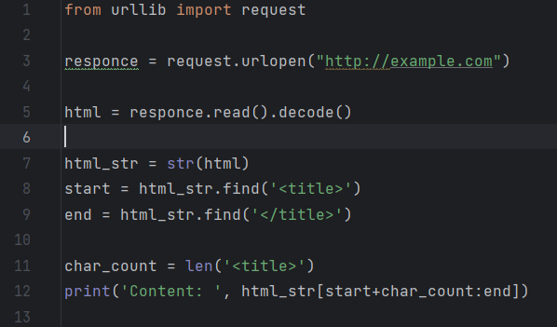

Рисунок – Код обработки html/content

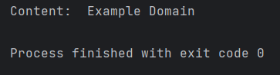

Рисунок 12 – Результат

Only_tag.py

from urllib import request

responce = request.urlopen("http://example.com")

html = responce.read().decode()

html_str = str(html)

start = html_str.find('<title>')

end = html_str.find('</title>')

char_count = len('<title>')

print('Content: ', html_str[start+char_count:end])

Итог по всей проделанной работе следует оформить в виде файла Word (.docx) с подробными скриншотами (win+shift+s) результата работы программы по всем заданиями. Также в конце отчета следует добавить код вашей программы.